Texte informatif sur l’origine du Sapin de Noël

<http://www.vieux-sorel.com/historique.php>

Le Mini Guide de Tourisme de Sorel

Sorel: un bref historique

Premier arbre de Noël en Amérique

C'est à Sorel que l'arbre de Noël fait sa première apparition en Amérique du Nord, la veille de Noël de 1781, chez la baronne Friederike von Riedesel qui reçoit un groupe d'officiers britanniques et allemands. Le clou de la soirée est le sapin aux branches décorées de fruits et de chandelles allumées, dressé dans un coin de la salle à manger. La baronne a décidé de marquer son retour au Canada, après 4 ans en captivité au États Unis, par la traditionnelle célébration allemande.

Cette même maison des gouverneurs de Sorel fut la résidence d'été (1791-1794) du duc de Kent, père de la reine Victoria.

Sur ce lieu, la maison des Gouverneurs, est érigé un sapin en acier inoxydable symbolisant Sorel-Tracy, la capitale de l'acier du Québec.

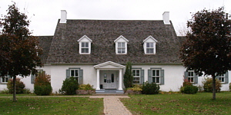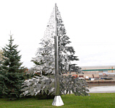 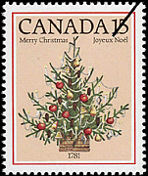

Maison des Gouverneurs à Sorel. Sapin en acier inoxydable à Sorel. Timbre de l'arbre de Noël à Sorel

Cet arbre de Noël de la baronne a été commémoré, en 1981, sur un timbre de Noël émis par Postes Canada.